CRIAÇÃO DE USUÁRIOS EM BANCO DE DADOS
As solicitações devem ser anexadas em solicitação via portal de Gestão de Acessos (GA) contendo as seguintes informações:
Para o RAID, a criação do ambiente é realizado em 2 momentos:
- A criação dos usuários e seus grants necessários, as sequência Porta, CM, UC e PI:

- Criação das tabelas, sinônimos, sequências, views e afins, com os devidos grants.
A sequencia para aplicação é Portal, CM, UC e PI, e dos esquemas ADM, DAT, APP, quando existirem;

DADOS DO RECURSO
Nome da Base de Dados | Servidores Rac : orahx02a_vip orahx02b_vip  Instancias : rapdev11 rapdev12  Banco : rapdev1
Nome da tabela (informar o nome de cada tabela – não será permitido informar “TODAS”.): | Passo 1  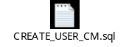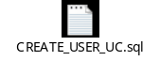  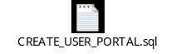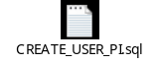
Direito/permissões de acesso necessária (select, insert...): | Passo 2  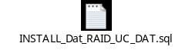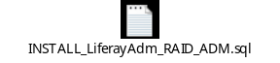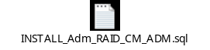  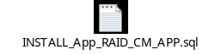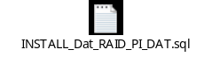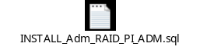  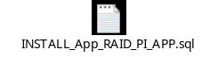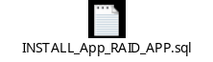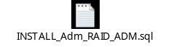  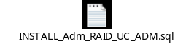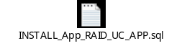

* É fundamental que todas as informações estejam corretas e devidamente conferidas, caso contrário, a solicitação não será atendida e o chamado será cancelado como Improcedente.
*Acesso em Produção será necessário Termo de Risco, o mesmo já deve estar APROVADO para a abertura da solicitação.

- Solicitar pelo portal http://infosec/ >> Políticas >> Termo de Risco >> Novo Termo.
- Área responsável: Segurança da Informação

*A senha de acesso ao Banco será enviada por e-mail pela equipe de Banco de Dados.

